Муниципальное бюджетное общеобразовательное учреждение
«Разъезженская средняя школа»

Исследовательская работа
«Какие яйца лучше?»

Выполнила: ученица 1 класса МБОУ«Разъеженская СШ»
Яшина Василиса
Руководитель: учитель начальных классов Гречишникова Елена Васильевна
(Тел.8-962-84-97-800)

Разъезжее, 2024

Содержание
Введение 3
Глава 1. Основная часть
1.1.Строение куриного яйца, его свойства. 5
1.2. Роль яйца в жизни человека 5
1.3. Интересные факты об яйце в современном мире 6

Глава 2. Практическая часть

2.1. Домашняя лаборатория (мои исследования) 7
Заключение 9
Список литература 10

Может и разбиться,
Может и свариться,
Может, если хочешь,
В птицу превратиться.
Введение. .
С самого раннего детства я живу в селе Разъезжее. Моя семья очень любит летом разводить курочек и дружно ухаживать за ними. А по утрам особенно приятно собирать свежие тёплые яйца, потому что ежедневно на завтрак у нас в семье принято есть вареное куриное яйцо. Яйца домашних кур вкуснее покупных, на которые, в последнее время, увеличился спрос, поэтому дружественные страны предложили поставлять дополнительный объём яиц в Россию. В Россельхознадзоре сообщили, что партия турецких яиц поступила в нашу страну в начале января. Мне стало интересно, а отличаются ли турецкие яйца от яиц из России? Из новостей я узнала, что в Красноярск поступила такая партия яиц. А так как мой дядя проживает в Красноярске и собирался на новогодние праздники приехать в гости, попросила поискать и привезти для исследования, завезённые из Турции яйца.
Я решила провести своё исследование и узнать, отличаются завезённые яйца, если да, то и чем?
Тема моей исследовательской работы: «Какие яйца лучше?»
Актуальность данной темы в том, что она раскрывает подходы к решению практических задач, которые возникают в быту.
Цель моей работы: сравнить качество отечественных яиц и зарубежных.
Начиная своё исследование, мы выдвинули гипотезу, если куриное яйцо из разных регионов, то оно будет иметь разное качество.
Для реализации цели, были определены следующие задачи:
- Изучить информацию по данному вопросу.
- Проанализировать состав куриного яйца и рассмотреть его строение.
- Провести эксперименты по изучению яйца
- Собрать необходимую информацию по данному вопросу.
Объект исследования: куриное яйцо.
Предмет исследования: опыты с использованием яйца.
Методы исследования: сбор информации по теме исследования, наблюдение, опыты, фотографирование, анализ.

Основная часть
Глава 1.
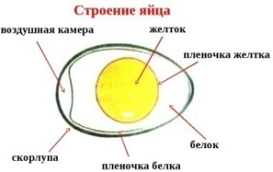
1.1. Строение куриного яйца, его свойства.
Яйцо-это «капсула», в которой формируется птенчик с помощью материнского тепла. Куриные яйца овальные по форме и разные и по цвету и по размеру. Скорлупа очень хрупкая и тонкая. Она состоит из кальция. Скорлупа пористая, через нее проходит воздух внутрь яйца, это необходимо для развития цыпленка. Цвет скорлупы яйца зависит от цвета курицы: белые породы кур несут яйца белого цвета, коричневые породы - коричневого. Поверхность яйца может быть и гладкой и слегка шершавой. Размер яйца: чем старше курица, тем больше снесенное яйцо.
Яйцо по строению очень сложное, оно содержит всё необходимое для развития и роста в нем организма. Чтобы узнать из чего состоит яйцо, я разбила его на тарелку и внимательно его рассмотрела. Я увидела, что яйцо состоит из скорлупы, белка, желтка, воздушной камеры. Белок, окружая желток, занимает большую часть яйца. Белок жидкий, прозрачный, но если яйцо отварить – он станет белым. Желток гуще, чем белок, и занимает среднюю часть яйца. В сыром и вареном виде он желтый. Воздушная камера - это мешочек, заполненный воздухом, он находится с тупой стороны яйца. У свежего яйца этот мешочек маленький, а у «старого» - большой.
Так как с тупого конца расположена воздушная камера, яйцо с этой стороны разбить и чистить легче.
1.2. Роль яйца в жизни человека.
С яйцом мы сталкиваемся почти ежедневно. Я решила узнать, как люди применяют яйцо. Вот что мне удалось найти:
-во-первых, яйцо используется в пищу, как самостоятельное блюдо, так и важный компонент для приготовления салатов, супов, вторых блюд и теста;
-во-вторых, в косметологии и медицине: при изготовлении кремов, масок для лица и тела;
-в-третьих, с древних времён яйцо применяли в строительстве: для усиления особой прочности строения, в известковый раствор, которым скрепляют камни, добавляли содержимое куриного яйца;
в-четвёртых, яйцо в культуре человека: в мифах яйцо является символом мироздания, символом жизни, обновления и начала нового дня или года, источником всего существующего в этом мир;
-в-пятых, в живописи: начиная с XV века, художники писали темперой, для приготовления которой сухие пигменты смешивали с куриным яйцом.
1.3. Интересные факты об яйце в современном мире.
- с 1996 года в Австрии есть неофициальный праздник - Всемирный день яйца;
- в 2020 году курица в России в Калужской области снесла самое большое в мире яйцо весом в 220 граммов, в котором было 5 желтков;
- самое маленькое в мире птичье яйцо — это яйцо колибри, вес которого достигает 1,6 граммов;
- самое большое — страусиное яйцо (вес его равен 40 куриным яйцам, чтобы сварить такое яйцо понадобится 2 часа);
- Китай производит искусственные яйца (когда разбиваешь искусственное яйцо, то желток и белок через некоторое время перемешиваются, превращаясь в единую массу. Запах у искусственных яиц химический, а вкус «резиновый»).

Глава 2. Практическая часть

2.1. Домашняя лаборатория (мои исследования)
Свои опыты мы начали с изучения литературы, а потом перешли к исследованиям. Чтобы определить существуют ли отличия по внешнему и внутреннему качеству яиц из Российской Федерации и Турции, мы решили провести несколько опытов.
Опыты | Материалы и действия | Результаты
 |  | Яйцо от российских производителей | Яйцо из Турции
Опыт №1  Как отличить вареное яйцо от сырого. | Материалы: сырое куриное яйцо, вареное куриное яйцо  Действия: Раскрутить яйца на его боковой стороне. | Одно яйцо продолжало вертеться быстро и долго, а второе крутилось еле-еле. | Вареное яйцо вращается быстрее и дольше сырого  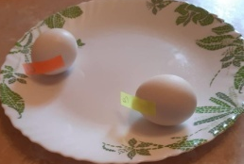
Вывод: яйцо, которое вращается быстро и долго, будет вареным, а то, что еле-еле – сырое.

Опыт №2  Что будет если яйцо заморозить? | Материалы: два сырых яйца  Действия: Положить два сырых яйца в морозильную камеру. Спустя несколько часов достать оба яйца. | И первое и второе яйца треснули.  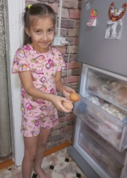 | Как и в первом случае, оба яйца треснули.  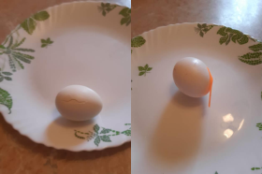
Вывод: при замерзании яйцо лопнуло, потому что в его составе есть вода, а она превратилась в лёд. А при нагревании трещина исчезает.
Опыт №2  Свежее яйцо или нет? | Материалы:  2 свежих яйца, 1 несвежее яйцо, 3 банки с водой.  Действия: Опустить первое яйцо в одну банку с водой, второе - в другую и третье - в третью банку. | В первой банке яйцо опустилось на дно, во второй - всплыло, а в третьей – остановилось на середине.  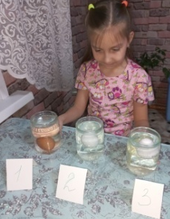 | В первой банке яйцо - на дне, во второй - всплыло на поверхность.  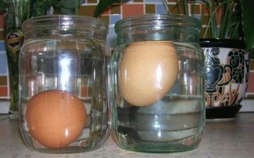
Вывод: если яйцо хранить в теплом месте влага испаряется, и оно теряет в весе. Всплыло к поверхности – яйцо несвежее.
Опыт 4. «Резиновое яйцо» | Материалы: яйцо сырое, банка, уксус.  Действия: аккуратно положить яйцо на дно банки. Налить в банку уксус так, чтобы он полностью покрыл яйцо. Через несколько дней, ложкой достать яйцо из банки и пощупать скорлупу. | Скорлупа исчезла, а само яйцо стало упругим, как резиновый мячик.  1 день  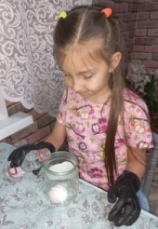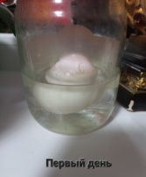  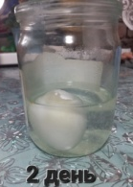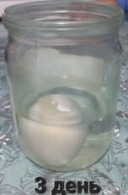  подпрыгивает,  как мячик | От былой прочности скорлупы не осталось и следа, а само яйцо стало упругим, словно резиновый мячик. 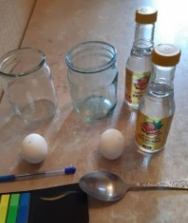  1 день  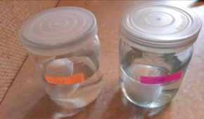  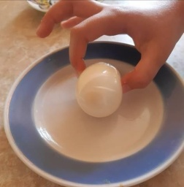  3 день  6 день
Вывод: в яичной скорлупе содержится кальций, а уксус его растворил. Яйцо стало как резиновое.

Обобщая результаты наших опытов, можно сделать вывод о том, что пищевое качества яиц в разных регионах ни чем не отличается. Отличие только в том, что фасуют турецкие яйца иначе: по шесть, пятнадцать штук в упаковках вместо привычного российскому человеку десятка и нет распределения на категории.
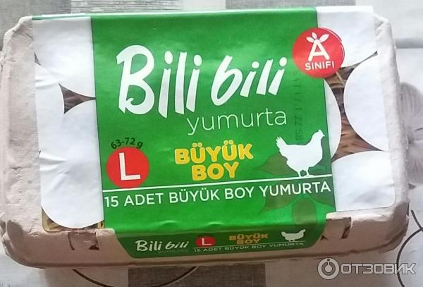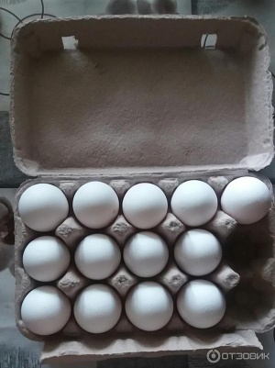

Заключение
Закончив свою работу, я поняла, насколько мало была знакома с таким полезным продуктом, как куриное яйцо.
В ходе работы мы узнали, что яйца являются очень полезным продуктом питания. Они используются с давних времен. Цвет скорлупы зависит от породы курицы.
Был проведен ряд опытов в сравнении на определение свежести яйца, прочности скорлупы, сырого и вареного яиц. По результатам исследований можно смело заявить, что ни по пищевым качествам, ни по размеру яйца с территории России и территории Турции не отличаются.
В ходе исследования наша гипотеза, если куриное яйцо из разных регионов, то оно будет иметь разное качество, не подтвердилась. Цель работы достигнута.
Проводить такую работу мне было интересно, подтверждая теорию практикой. Я получила ответы на многие интересующие меня вопросы.

Список литературы
- Ворох А.С./Физика. Эксперименты со звуком, светом и водой/ М., Издательство АСТ, 2016 г.
- Мохов Д./ Простая наука. Увлекательные опыты для детей/ Простая наука, 2013 г.
- Шапиро А.И. «Секреты знакомых предметов. Яйцо» Санкт- Петербург,2009
- Энциклопедия « 365 научных экспериментов» Москва,2010
- Выпуск телепередачи «Галлилео». Опыт с яйцом.

